ACTA DE LA SESIÓN ORDINARIA NÚMERO 04 DE LA COMISIÓN EDILICIA PERMANENTE DE PARTICIPACIÓN CIUDADANA Y VECINAL.

En Ciudad Guzmán, municipio de Zapotlán el Grande, Jalisco, siendo las 13:00 del día 22 del mes de junio, reunidos en la “Sala Maria Elena Larios” , ubicada en la planta baja del palacio municipal de esta Ciudad, el suscrito Mtro. Manuel de Jesús Jiménez Garma, en mi carácter de Regidor Presidente de la Comisión Edilicia Permanente de Participación Ciudadana y Vecinal del H. Ayuntamiento de Zapotlán el Grande, Jalisco; hago constar la presencia de los Regidores integrantes de las Comisión Edilicia Permanente de Participación Ciudadana y Vecinal, quienes fueron previamente convocados mediante oficio 0428/2019; en mi carácter de Presidente de la Comisión convocante con las facultades que señala el articulo 27 de la Ley del Gobierno y la Administración Pública Municipal del Estado de Jalisco, en relación con el artículo 40,44, 47 Fracciones I, II, 48 y demás relativos aplicables del Reglamento Interior del Ayuntamiento de Zapotlán el Grande, Jalisco, toda vez que existe Quórum legal para llevar a cabo la sesión de esta Comisión Edilicia, procedo al desahogo de la misma bajo los siguientes puntos del orden del día:

ORDEN DEL DÍA:
- Lista de asistencia y declaración de Quórum legal.
- Lectura y aprobación del orden del día.
- Estudio y dictaminación de la lista de candidatos elegibles para formar parte del Consejo Municipal de Participación Ciudadana de Zapotlán el Grande.
- Asuntos varios.
- Clausura.

- DESARROLLO DEL ORDEN DEL DÍA Y ACUERDOS.

- BIENVENIDA:
El Presidente de la Comisión Convocante da la bienvenida a los asistentes y agradece su asistencia a la presente convocatoria y expone los motivos de la reunión, por lo que se procede al desahogo del orden del día.

- LISTA DE ASISTENCIA Y DECLARACIÓN DE QUORUM LEGAL.
En uso de la voz el Regidor Presidente de la Comisión Edilicia Convocante se procede a tomar lista de asistencia, contando con la presencia de los regidores e invitados especiales:

Comisión Edilicia Permanente de Participación Ciudadana y Vecinal:

- Manuel de Jesús Jiménez Garma.
- Claudia López del Toro.
- María Luis Juan Morales.
- Lizbeth Guadalupe Gómez Sánchez.

INITADOS ESPECIALES

- Francisco Javier Ramos González, Coordinador General de Construcción de Comunidad.
- Julián Hernández Crisanto, Director de la Unidad de Participación Ciudadana y Vecinal.

2.- LECTURA Y APROBACIÓN DEL ORDEN DEL DÍA.

- Lista de asistencia y declaración de Quórum legal.
- Lectura y aprobación del orden del día.
- Estudio y dictaminación de la lista de candidatos elegibles para formar parte del Consejo Municipal de Participación Ciudadana de Zapotlán el Grande.
- Asuntos varios.
- Clausura.

- Una vez leído y aprobado el orden del día, se procedió al desahogó del punto número 3 del orden del día:

3.- Estudio y dictaminación de la lista de candidatos elegibles para formar parte del Consejo Municipal de Participación Ciudadana de Zapotlán el Grande.

Con fundamento en el artículo 115 Constitucional, 27 de la Ley del Gobierno y la Administración Pública Municipal y 40 al 48 y 65 del Reglamento Interior del Municipio de Zapotlán el Grande, Jalisco, el Regidor Presidente de la Comisión Edilicia Permanente convocada el Mtro. Manuel de Jesús Jiménez Garma, agradece la presencia de los regidores y procede al desahogo de la misma.

En el uso de la voz, el Regidor Manuel de Jesús Jimenez Garma agradece a los ciudadanos que voluntariamente participan para ser miembros del Consejo Municipal de Participación Ciudadana, y da una breve explicación del procedimiento de elección, en donde precisa que este procedimiento se llevará a cabo de conformidad a lo establecido por la Convocatoria emitida por el Presidente Municipal, estableciendo a los participantes el siguiente procedimiento de elección:

a).- El Ayuntamiento a través de la Comisión Edilicia Permanente de Participación Ciudadana y Vecinal, realizará un baremo que tomará en cuenta, el resultado de los siguientes cinco factores:

1.- Evaluación de competencias personales;
2.- Valoración de asimilación de conceptos básicos sobre gobernanza, participación ciudadana en general, y del Reglamento Municipal de Participación Ciudadana para la Gobernanza del Municipio de Zapotlán el Grande;
3.- Documentación acerca de participación en alguna forma de trabajo ciudadano;
4.- Evaluación del proyecto de plan de trabajo; y
Entrevista personal, a los candidatos que acreditaron los requisitos de elegibilidad, en el lugar, horario y fecha que se le proporcione al aspirante.

En el mismo sentido explicó que la entrevista consistirá en que cada uno de los candidatos contará con una participación de al menos 5 cinco minutos, en donde expondrá las razones personales por las que participan en el proceso y los motivos por los cuales se consideran idóneos para el cargo.

Una vez expuestos los requisitos de elección así como el procedimiento del mismo, se inicio con el analisis de cada uno de los candidatos a ocupar el puesto de Consejero.

La jornada de entrevistas se desarrollo en 4 bloques, divididas en dos sesiones de comisión distribuidas de la siguiente manera:

Bloque 1:

- Jazmín Ivette Reyes Serrano;
- Jordán Romo Peña;
- Laura Patricia Chávez Flores; y
- Luis Daniel Salayes Eusebio.
Bloque 2:

- José Antonio García Godínez;
- Rodrigo Aguilar Cornejo;
- Antonio Jiménez Díaz; y
- Luis Enrique Sánchez Bernal.
Bloque 3:

  - Norma Helen Juárez;
  - Carlos Alejandro Hidalgo Rasmussen.
  - Iris Evelin Santana Sánchez.
  - Rodolfo Navarro Ibarra.
Bloque 4. Continuación de la Sesión Ordinaria número 4 de la Comisión Edilicia Permanente de Participación Ciudadana y Vecinal el día 23 de Julio del mismo año.

I.- Salvador Montañez Salcedo.
II.- José Antonio Chávez Solano.

Una vez realizadas las entrevistas, se les informo a los ciudadanos candidatos que por medio de la Unidad de Participación Ciudadana del Municipio de Zapotlán el Grande, se les notificará la fecha de la Sesión de Ayuntamiento en donde se llevará a cabo el proceso de insaculación, así como quienes desempeñarán el cargo de Consejero y Suplente del propio Consejo.

- No habiendo más asuntos por tratar el Regidor Presidente de la Comisión, somete a votación el punto número 3 del orden del día.
SENTIDO DEL VOTO.
- COMISIÓN EDILICIA PERMANENTE DE PARTICIPACIÓN CIUDADANA Y VECINAL.

REGIDORES | A FAVOR | EN CONTRA | ABSTENCIÓN
MANUEL DE JESUS JIMENEZ GARMA. | X
CLAUDIA LÓPEZ DEL TORO. | X
MARIA LUIS JUAN MORALES. (En su representación la Regidora Laura Elena Martínez Ruvalcaba, mediante oficio de comisión 445/2019. | X
LIZBETH GUADALUPE GÓMEZ SÁNCHEZ. | X

4.- ASUNTOS VARIOS.
Se concede el uso de la voz a los integrantes de la Comisión Edilicia Permanente de Participación Ciudadana y Vecinal, para que si es su deseo propongan o manifiesten lo que a su derecho competa; manifestando que no tienen asuntos que proponer o tratar.
5.- CLAUSURA.

Por lo que no habiendo más asuntos que tratar se da por clausurada la presente sesión siendo las 17:55 horas del día 23 de julio del año 2019, levantando la presente acta que firman los que en ella intervienen en unión del que aquí suscribe, firmando al calce y margen para constancia afecto de validar los acuerdos. ------------------------------------------------------------------------------------------------------------------------------------------------- CONSTE.

ATENTAMENTE
CIUDAD GUZMÁN, MUNICIPIO DE ZAPOTLÁN EL GRANDE, JALISCO JULIO 23 DEL AÑO 2019.
“2019, AÑO DEL LXXX ANIVERSARIO DE LA ESCUELA SECUNDARIA LIC. BENITO JUAREZ”

- COMISIÓN EDILICIA PERMANENTE DE PARTICIPACIÓN CIUDADANA Y VECINAL.

MTRO. MANUEL DE JÉSUS JIMENEZ GARMA
PRESIDENTE DE LA COMISIÓN.

LIC. CLAUDIA LÓPEZ DEL TORO
VOCAL DE LA COMISIÓN.

LIC. MARIA LUIS JUAN MORALES
VOCAL DE LA COMISIÓN.

C.P. LIZBETH GUADALUPE GÓMEZ SÁNCHEZ
VOCAL DE LA COMISIÓN.

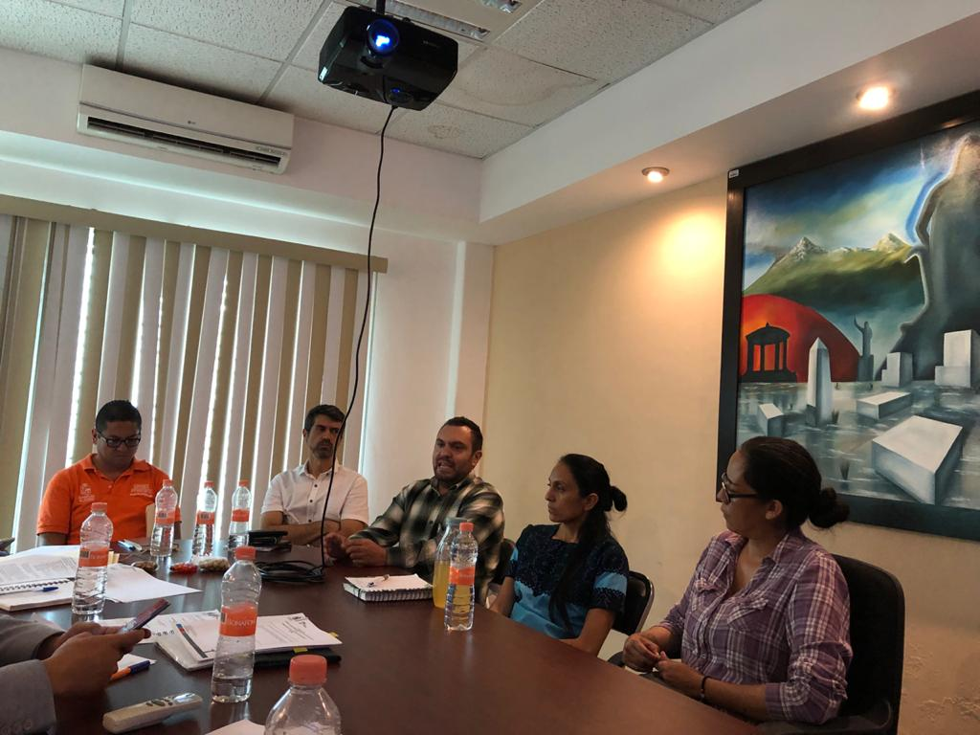
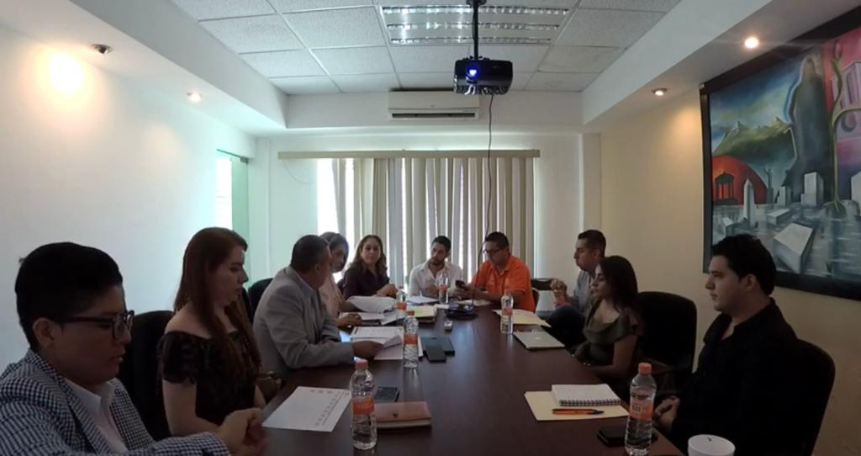
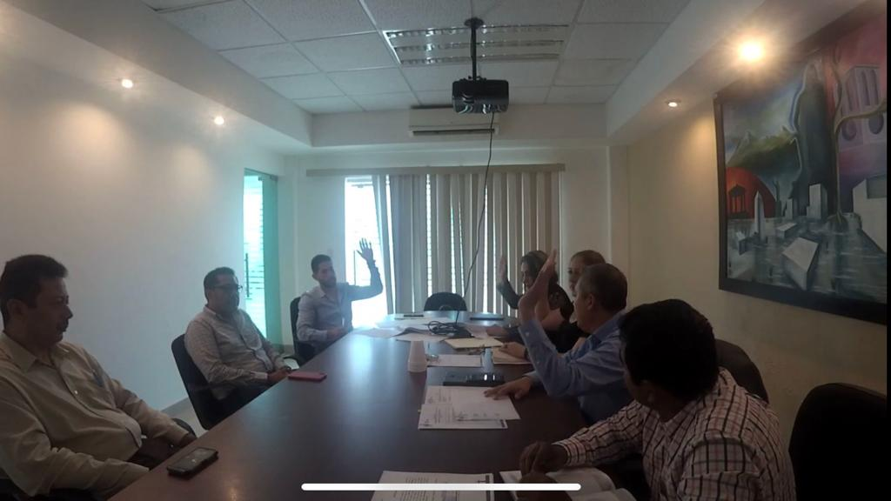
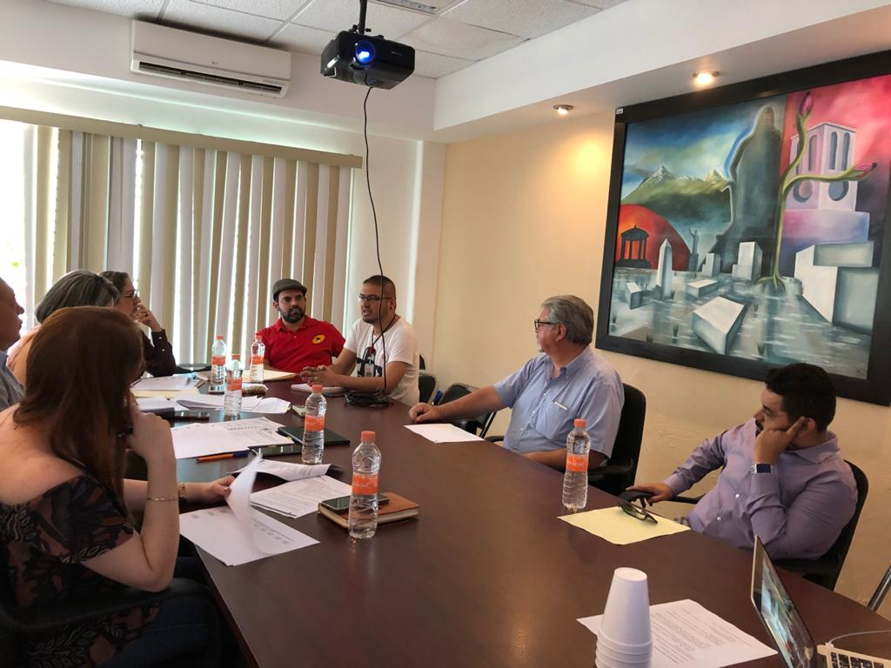

El desarrollo de la Sesión Ordinaria número 04 de la Comisión Edilicia Permanente de Participación Ciudadana y Vecinal puede consultarse en la página oficial de internet del H. Ayuntamiento de Zapotlán el Grande, Jalisco:

- http://www.ciudadguzman.gob.mx/
- https://www.youtube.com/watch?v=HhpjH6eIqlQ&feature=youtu.be
- https://www.youtube.com/watch?v=zz0pLEsSfQQ

LA PRESENTE FOJA, FORMA PARTE INTEGRAL DEL ACTA DE LA SESIÓN ORDINARIA NÚMERO 04 DE LA COMISIÓN EDILICIA PERMANENTE DE PARTICIPACIÓN CIUDADANA Y VECINAL. CELEBRADA LOS DÍAS 22 Y 23 DE JULIO DEL AÑO 2019. LA CUAL CONSTA DE 7 FOJAS UTILES POR AMBOS LADOS.

MDJJG/amrm
C.c.p.- Archivo

